**Урок по геометрии в 9 классе на тему «Координаты вектора» (решение задач)**

**Цель:**

- систематизировать ЗУН учащихся по изучаемой теме,

- совершенствовать навыки решения задач на применение теории векторов.

**Ход урока:**

При входе в класс каждому ребенку предложить забрать листок(лежат на учительском столе:сложение, вычитание,произведение)

На стенах по классу развесить слова:сложение, вычитание, произведение

Урок:

Опрос на повторение

|  |  |
| --- | --- |
| 1 вариант  ФИ__________________________________________  1)Теорема о разложении вектора по двум неколлениарным векторам  Пример:  2)Правило нахождения координат разности векторов:  Пример: | 2 вариант  ФИ________________________________________  1)Правило нахождения координат суммы векторов  Пример:  2)Правило нахождения координат произведения вектора на число  Пример: |

Поменяться вариантами и проверить (за правильные ответы ставим 1 балл, за неправильный -0 баллов, с недочетами -0,5 баллов)

Разбиться на группы:

Сложение Вычитание Произведение

Собираются по группам и еще раз повторяют правила нахождения координат суммы, разности, произведения вектора на число.

-Совместное решение задач в группе (каждая группа получают задачи, кто готов озвучивает решение и ответ у доски)

1. Запишите координаты данных векторов, если их разложение по координатным векторам имеет вид: **.**
2. Запишите разложение данного вектора  по координатным векторам.
3. Найдите координаты векторов , если , 
4. Найдите координаты вектора , если 
5. Начертите прямоугольную систему координат ХОУ, выберите координатные векторы  и . Постройте векторы , , , .

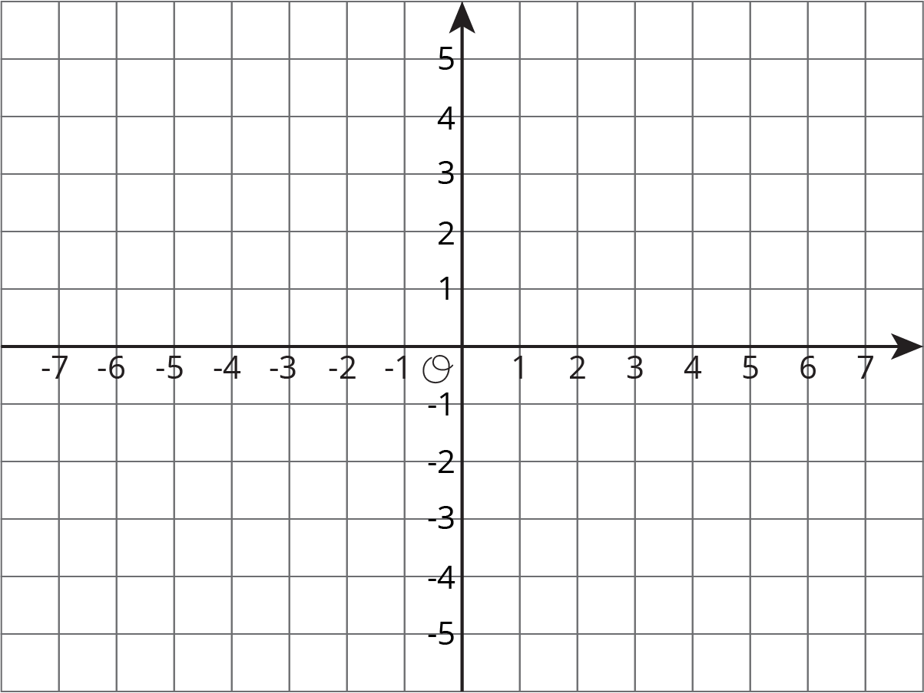

-Каждому ребенку из группы составить задачу на нахождение координат вектора по правилу в группе, в которой он находится на листе (3мин)

-Собрать и передать по часовой стрелке следующей группе, каждый забирает себе листок и решает задачу, не забыв написать ответ (4мин)

Собирают и передают следующей группе по часовой стрелке

|  |
| --- |
| Составил:  Решил:  Проверил: |

-Разбирают листы и проверяют

(напротив каждой фамилии проставляется балл учителем)

Сдают учителю.

**Рефлексия:**рассказать перевод баллов в оценки.

-попросить закрыть лицо ладошками:- если у кого все получилось и все было понятно по теме раскрыть лицо

- у кого ничего не получилось оставить лицо закрытым и подойти на перемене

-у кого чтот-то получилось, чтот-то нет оставить одну ладошку и подойти по мере возможности на переменке

**Д\з**:составить одну задачу на нахождение координат вектора в котором используется как минимум два правила!